Константин Дмитриевич Ушинский (1824 – 1870) – русский педагог, основоположник научной педагогики в России. | «На самом деле, ни один воспитатель в мире, ни одна самая лучшая няня для Вашего ребенка, ни один компьютер и телевизор НИКОГДА не смогут столько дать ребенку доброты, тепла и понятия о самых важных вещах в мире: добро, любовь, честность, трудолюбие. Это все может дать только мама или папа. Особенно мама. Мама выступает как символ жизни. И поэтому то, что делает, говорит, читает мама, навсегда останется в душе ребенка». | "Есть одна только общая для всех прирожденная наклонность, на которую всегда может рассчитывать воспитание: это то, что мы называем народностью. Воспитание, созданное самим народом и основанное на народных началах, имеет ту воспитательную силу, которой нет в самых лучших системах, основанных на абстрактных идеях или заимствованных у другого народа", - писал Ушинский.
Сказки Ушинского  1.Ветер и солнце  2.Два плуга  3.Слепая лошадь  4.Лиса и козел  5. Жалобы зайки  6.Не ладно скроен, да крепко сшит  7.Петух да собака  8.Плутишка кот  9.Охотник до сказок  10.Бишка  11.Храбрая собака  12.Мышка  13.Козел  14.Писа и гуси  15.Петушок с семьей  16.Коровка  Сказки К.Д.Ушинского  ГУСИ И ЖУРАВЛИ  Гуси и журавли паслись вместе на лугу. Вдали показались охотники. Лёгкие журавли снялись и улетели, а тяжёлые гуси остались и были перебиты.  НЕ ЛАДНО СКРОЕН, ДА КРЕПКО СШИТ  Беленький, гладенький зайчик сказал ежу:  - Какое у тебя, братец, некрасивое, колючее платье!  - Правда, -- отвечал ёж, -- но мои колючки спасают меня от зубов собаки и волка; служит ли тебе так же твоя хорошенькая шкурка?  Зайчик вместо ответа только вздохнул.  «На самом деле, ни один воспитатель в мире, ни одна самая лучшая няня для Вашего ребенка, ни один компьютер и телевизор НИКОГДА не смогут столько дать ребенку доброты, тепла и понятия о самых важных вещах в мире: добро, любовь, честность, трудолюбие. Это все может дать только мама или папа. Особенно мама. Мама выступает как символ жизни. И поэтому то, что делает, говорит, читает мама, навсегда останется в душе ребенка». | 17.Лиса Патрикеевна  18.Ворна и рак  19.Умей обождать Рассказы Ушинского  20.Васька  21.Козлятки и волк  22.Два козлика  Рассказ «История одной яблоньки» -  читаем детям, чтобы проследить судьбу одной яблоньки: как она в лесу из зернышка от кислой яблони выросла, как ее садовник выкопал и в сад пересадил, как он за ней ухаживал, да как на ней вместо кислых яблок стали расти сладкие. Прочитав этот рассказ, можно прийти к следующему умозаключению: не надо никогда думать, что если родители плохие, то и дети такие же будут, потому что важная роль в формировании ребенка отдается уходу и воспитанию. Этот урок будет полезно усвоить и взрослому человеку, а не только ребенку.  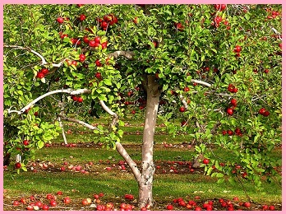  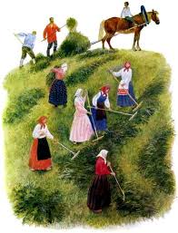 | Рассказы  1.Вместе тесно, а врозь скучно  2.Гадюка  3.История одной яблоньки  4.Как рубашка в поле выросла  5.Курица и утята  6.Проказы старухи зимы  7.Утренние лучи  8.Четыре желания  9.Чужое яичко  10.Дети в роще  Рассказ «Курица и утята» -  о том, как хозяйка захотела утят вывести и подложила утиные яйца под курицу. А курица высидела утят и растила и однажды ради них чуть не погибла. А смысл в этом произведении таков: если принял кого-то как родного, то и будешь с ним как с родным. И за это сердце будет болеть не меньше. И неважно, что это не твои детки…  Рассказ «Чужое яичко» очень похож на рассказ «Курица и утята». И смысл в нем тот же.  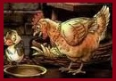  "Есть одна только общая для всех прирожденная наклонность, на которую всегда может рассчитывать воспитание: это то, что мы называем народностью. Воспитание, созданное самим народом и основанное на народных началах, имеет ту воспитательную силу, которой нет в самых лучших системах, основанных на абстрактных идеях или заимствованных у другого народа", - писал Ушинский.

